

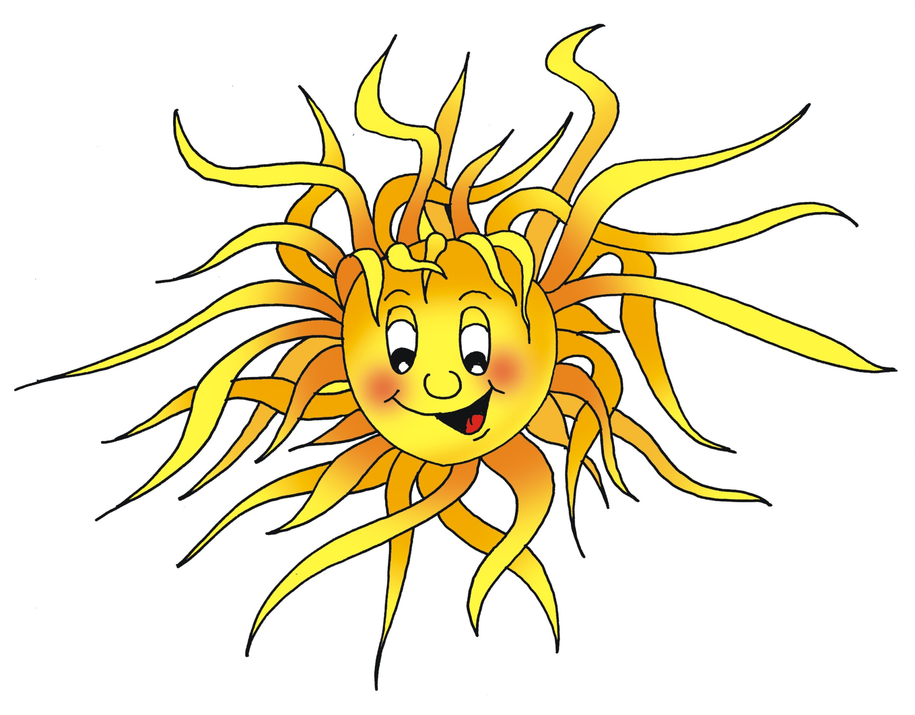
JABLUNKOVSKÉ INFORMAČNÍ CENTRUM
tel. 558 340 607, 558 358 013
e-mail: akce@jablunkov.cz
info@jablunkov.cz

KULTURNÍ A SPORTOVNÍ AKCE NA JABLUNKOVSKU
srpen 2012
1.8. – 22. 9. 2012  Mosty u Jablunkova – GOTIC  Výstava o historii turistických chat  www.gotic.cz  - 8. 2012  Jablunkov – Kostel sester Alžbětinek  Pouť Porciunkule  Tradiční poutní slavnost. Mše svaté od 6 hodin.  www.alzbetinky.jablunkov.cz  3.- 5. 8. 2012  Jablunkov – Městský les  65. Gorolski Święto  www.gorolskiswieto.cz  5. 8. 2012  Istebna – Stožek  Uphill MTB Beskydy 2012  Třetí závod ze série závodů na horských kolech.  www.uphillmtb.cz  11. 8. 2012  Velký Polom  Vatra vzájemnosti  5. ročník mezinárodního setkání turistů. Sraz účastníků v 15.30 hodin. Zapálení vatry v 19.30 hodin. | 11. 8. 2012  Ustrón – Rownica  Uphill MTB Beskydy  Čtvrtý závod ze série závodů na horských kolech.  www.uphillmtb.cz  12. 8. 2012  Bukovec  Soutěž v požárním sportu  www.bukovec.cz  18. 8. 2012  Mosty u Jablunkova – centrum obce  Neznáme se? Poznejme se?  Den obce s bohatým programem, zábavou pro děti i dospělé. Začátek v 15 hodin.  www.gotic.cz  18. 8. 2012  Mosty u Jablunkova  Traktoriáda a offroadové závody  Závody traktorů domácí výroby. Start ve 13 hodin. Informace na tel. č. 608 468 960.
